Rangan natiivikuvaukset lapset

KAULARANKA (NA1AA) 3

KAULARANKA AP 3

KAULARANKA SIVU 3

KAULARANKA VIISTOKUVAT 4

KAULARANKA DENS-KUVA ("nappi"-kuva) 4

KAULARANGAN TAIVUTUSKUVAT (NA1EA) 5

KAULARANKA ETEENTAIVUTUS/TAAKSETAIVUTUS 5

RINTARANKA (NA2AA) 6

RINTARANKA PA 6

RINTARANKA SIVU 7

LANNERANKA (NA3AA) 8

LANNERANKA PA/AP 8

LANNERANKA SIVU 9

L5-KOHDEKUVA SPONDYLOLYYSIKONTROLLEISSA 9

LANNERANGAN TAIVUTUSKUVAT (NA3EA) 10

LANNERANGAN ETEEN-/TAAKSETAIVUTU 10

LANNERANGAN SIVUTAIVUTUSKUVAT (NA7FA) 12

PA 12

RISTILUU (NA4AA) 13

RISTILUU AP 13

RISTILUU SIVU 13

SKOLIOOSI (NA7EA) 14

SKOLIOOSI PA seisten 14

SKOLIOOSI SIVU seisten 15

YÖKORSETTI SKOLIOOSI MAATEN AP 17

SKOLIOOSIN OIKAISUKUVAT (BOLSTERIKUVA, NA7FA) 18

PA 18

KYFOOSIN OIKAISUKUVAT (NA7FA) 19

SIVU 19

KUVAUSPARAMETRIT 20

# **KAULARANKA (NA1AA)**

|  |  |
| --- | --- |
| **Kontraindikaatiot** | ei |
| **Indikaatiot** | vamma tai muu äkillinen kipu kaularangassa, asentovirhe, joka herättää epäilyn rakennepoikkeavuudesta |
| **Projektiot** | AP ja SIVU |
| **Sädesuojaus** | - |
| **Esivalmistelut** | kuvausalue paljaaksi |
| **Apuvälineet** | painopussit immobilisoimiseen maaten kuvattaessa |
| **Hila** | ei, kyllä |

**Muuta huomioitavaa**

* taivutuskuvat ja viistot vain erikseen pyydettäessä.

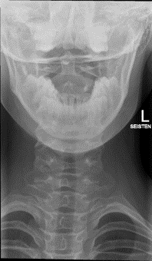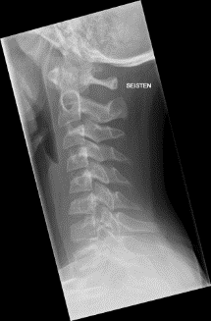

KAULARANKA AP

**Tutkimuksen suoritus**

* potilas istuu/seisoo selkä telinettä vasten tai selin makuulla suu auki. Pienillä lapsilla nosta leukaa hieman koholle (saattaja voi avustaa liinan avulla).
* eksponoinnin aikana potilas hengittämättä mahdollisuuksien mukaan.

**Kuvan rajaus**

* kuvakentän yläreuna korvakäytävän tasolle ja alareuna th2-tasolle.
* ihon pinnasta toiseen

**Hyvän kuvan kriteerit**

* kaikki 7 nikamaa kuvautuvat symmetrisesti oka- ja poikkihaarakkeineen sekä näkyy kallonpohjaa
* occiput ja maxilla näkyvät päällekkäin
* processus spinosis on keskellä
* tarvittaessa dens-kuva eli ”nappi”-kuva

KAULARANKA SIVU

**Tutkimuksen suoritus**

* potilas istuu/seisoo tai on selin makuulla vasen kylki telinettä vasten
* kaula ojennettuna, leuka koholla, olkapäät alhaalla
* keskisäde 2 cm leukakulmasta dorsaalisesti (kaulavaltimon kohdalle)
* tarvittaessa balettikuva 7. nikamasta, vasen kylki levyä vasten, oikea käsi ylös pään päälle
* pienillä lapsilla sivukuva selällään maaten horisontaalisätein

**Kuvan rajaus**

* korvakäytävän tasosta Th1-nikaman alareunaan
* kaulan ihosta niskan ihoon

**Hyvän kuvan kriteerit**

* kaikki 7 nikamaa näkyvät suorana sivuna okahaarakkeineen sekä kallon pohja näkyy
* 7. nikaman processus spinosis näkyy kokonaan
* kovan kitalaen takareunan tulee näkyä kokonaan

KAULARANKA VIISTOKUVAT

**Tutkimuksen suoritus**

* selkäpuoli levyä vasten, koko vartaloa ja kaulaa käännetään 45˚, kuvattava puoli koholla kuvaustelineestä eli kun oikea olkapää on irti kasetista näkyvät oikean puolen juuriaukot
* keskisäde n.2 cm korvakäytävästä eteen ja leukakulmasta 2 cm alas, kaulavaltimon kohdalle

**Kuvan rajaus**

* korvakäytävän tasosta Th1-nikaman alareunaan
* kaulan ihosta niskan ihoon

**Hyvän kuvan kriteerit**

* juuriaukot näkyvät kauttaaltaan avonaisena eli pyöreinä
* kaikki kaulanikamat ja kallon pohjaa kuvautuu kuvaan, alaleuka on pois nikamien päältä

KAULARANKA DENS-KUVA ("nappi"-kuva)

**Tutkimuksen suoritus**

* kuvataan kuten ap-kuva, mutta keskisäde suoraan suuhun, pieni kuvausalue riittää!
* tarvittaessa kippaus kaudokraniaalisesti 5°

**Kuvan rajaus**

* takaraivosta C3-nikaman yläreunaan
* leukakulmasta toiseen

**Hyvän kuvan kriteerit**

* atlas ja axis erottuvat

# **KAULARANGAN TAIVUTUSKUVAT (NA1EA)**

|  |  |
| --- | --- |
| **Kontraindikaatiot** | ei |
| **Indikaatiot** | epäily instabiliteetista |
| **Projektiot** | eteen- ja taaksetaivutus |
| **Sädesuojaus** | - |
| **Esivalmistelut** | kuvausalue paljaaksi |
| **Apuvälineet** | kiinnipitäjä tarvittaessa |
| **Hila** | kyllä, ei |

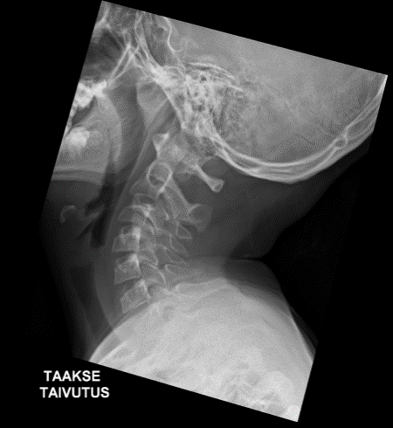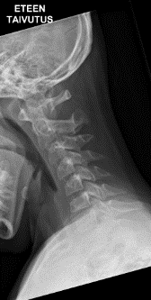**Muuta huomioitavaa**

KAULARANKA ETEENTAIVUTUS/TAAKSETAIVUTUS

**Tutkimuksen suoritus**

* potilas on kuten kaularangan sivukuvassa, hartiat alas vedettynä, tarvittaessa käsipainot
* päätä taivutetaan vuoroin maksimaalisesti eteen ja taakse taivutettuna
* eteentaivutuksessa potilas vie leukaa maksimaalisesti rintaa kohti
* taaksetaivutuksessa potilas nostaa leukaa maksimaalisesti ylöspäin
* pienillä lapsilla saattaja avustaa taivutuksissa tarvittaessa
* kirjaa kuvaan kumpi taivutus on kyseessä

**Kuvan rajaus**

* rajaus kuten kaularangan sivukuvassa

**Hyvän kuvan kriteerit**

* 4. kaulanikaman ylä- ja alapinnat näkyvät suorana
* kaikki 7 nikamaa näkyvät maksimaalisesti eteen ja taakse taivutettuna
* kallonpohja näkyy
* kovankitalaen takaosa näkyy

# **RINTARANKA (NA2AA)**

|  |  |
| --- | --- |
| **Kontraindikaatiot** | raskaus |
| **Indikaatiot** | selkärangan vamma tai muu äkillinen kipu selässä, pitkittynyt kipu, joka aiheuttaa poikkeavan kävelyn tai haittaa liikuntasuoritusta, asentovirhe. |
| **Projektiot** | PA ja SIVU |
| **Sädesuojaus** | - |
| **Esivalmistelut** | kuvausalue paljaaksi |
| **Apuvälineet** | painopussit immobilisoimiseen tarvittaessa |
| **Hila** | ei, kyllä |

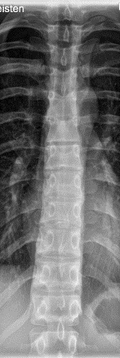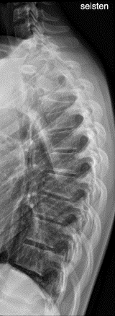

**Muuta huomioitavaa**

RINTARANKA PA

**Tutkimuksen suoritus seisten**

* potilas seisoo rintakehä levyyn päin, paino tasaisesti molemmilla jaloilla, ilman kenkiä
* kuvausalue 2- 3 cm soliskuopan yläpuolelta kylkikaaren alareunan tasolle
* eksponoinnin aikana potilas hengittämättä

**Tutkimuksen suoritus maaten**

* potilas makaa selällään, vartalo oikaistuna
* tarvittaessa saattaja tukee ja/tai käytetään painopusseja

**Kuvan rajaus**

* C6-nikaman alaosasta L2-nikaman yläosaan
* 3 cm rangan molemmin puolin

**Hyvän kuvan kriteerit**

* 12 th-rangan nikamaa, alin kaulanikama C7 ja ylin lannenikama L1 näkyvät oka- ja poikki-haarakkeineen

RINTARANKA SIVU

**Tutkimuksen suoritus seisten**

* potilas seisoo vasen kylki levyä vasten
* kädet ojennettuina eteen vasen käsi ylhäällä ja oikea alhaalla, kuten balettikuvassa, jolloin saadaan lapaluut pois rangan päältä
* keskisäde lapaluun alakärjen kohdalle
* tarvittaessa otetaan yläosasta lisäkuva
* eksponoinnin aikana potilas hengittämättä

**Tutkimuksen suoritus maaten**

* potilas makaa suorassa vasemmalla kyljellään polvet koukussa päällekkäin, kädet ojennettuina yläetuviistoon kämmenselät vastakkain
* tarvittaessa sivukuva voidaan ottaa horisontaalisätein korokepatja selän alla, kädet ylös tuettuna

**Kuvan rajaus**

* C6-nikaman alaosasta L2-nikaman yläosaan
* nikamien etupuolelta okahaarakkeiden taakse

**Hyvän kuvan kriteerit**

* 12 th-rangan nikamaa, alin kaulanikama C7 ja ylin lannenikama L1 näkyvät oka- ja poikki-haarakkeineen

# **LANNERANKA (NA3AA)**

|  |  |
| --- | --- |
| **Kontraindikaatiot** | raskaus |
| **Indikaatiot** | selkärangan vamma tai muu äkillinen kipu selässä, pitkittynyt kipu, joka aiheuttaa poikkeavan kävelyn tai haittaa liikuntasuoritusta, asentovirhe. |
| **Projektiot** | PA/AP ja SIVU radiologin arvion mukaan. |
| **Sädesuojaus** | harkinnan mukaan, tilanne kohtaisesti kuva-alueen reunaan |
| **Esivalmistelut** | kuvausalue paljaaksi |
| **Apuvälineet** | painopussit, tukityyny, korokepatja |
| **Hila** | kyllä, ei |

**Muuta huomioitavaa**

* nikamasiirtymäkontrolleissa vain sivukohdekuva seisten.

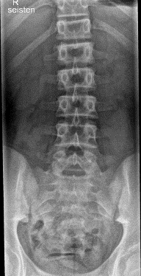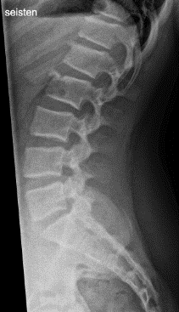

LANNERANKA PA/AP

**Tutkimuksen suoritus seisten**

* potilas seisoo, kasvot levyyn päin paino tasaisesti molemmilla jaloilla, ilman kenkiä
* keskisäde L 4 kohdalle (suoliluun harjuun), kylkikaaren ja lantionkaaren keskelle

**Tutkimuksen suoritus maaten**

* potilas makaa selällään vartalo oikaistuna, polvet hieman koukussa tukityyny polvien alla.
* saattaja tukee potilasta tarvittaessa ja/tai käytetään haulipusseja tukemiseen

**Kuvan rajaus**

* miekkalisäkkeen alaosasta hieman symfyysin reunan yläpuolelle
* Th12-nikamasta häntäluun yläosan 2/3:een
* n. 1 cm SI-nivelen lateraalipuolelta toiselle

**Hyvän kuvan kriteerit**

* TH 12, 5 lannenikamaa, ristiluu ja häntäluu näkyvät
* processus spinoisukset näkyvät keskilinjassa
* si-nivelet ja processus transversukset erottuvat

LANNERANKA SIVU

**Tutkimuksen suoritus seisten**

* potilas seisoo vasen kylki levyä vasten, kädet ylhäällä edessä
* keskisäde L3/4, suoliluun harjun kohdalle

**Tutkimuksen suoritus maaten**

* potilas makaa vasemmalla kyljellään levyn päällä, jalat koukussa päällekkäin, kädet vartalon edessä
* tarvittaessa otetaan kuva horisontaalisätein selällään maaten, kädet pään päällä, korokepatja selän alla
* saattaja tukee potilasta tarvittaessa ja/tai käytetään painopusseja tukemiseen

**Kuvan rajaus**

* Th12-nikamasta häntäluun yläosan 2/3:een
* nikamien etupuolelta okahaarakkeiden taakse

**Hyvän kuvan kriteerit**

* 5 lannenikamaa oka- ja poikkihaarakkeineen erottuvat, ristiluu ja häntäluu näkyvät
* TH 12-L1 ja L5-S1 välit hyvin kuvautuneena
* L3/L4 väli tulee näkyä suorana (keskisäteen kohta)

L5-KOHDEKUVA SPONDYLOLYYSIKONTROLLEISSA

**Tutkimuksen suoritus**

* potilas seisoo vasen kylki kuvaustelinettä vasten, kädet ylhäällä edessä
* keskisäde suoliluunharjusta noin kämmenen leveyden verran alaspäin
* merkitse kuvaan käytetyt kuvausarvot

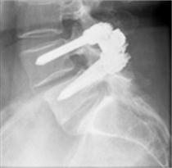

**Kuvan rajaus**

* L4-nikaman alareunasta ristiluun yläosaan
* L5-nikaman edestä ristiluun takaisiin pehmytosiin

**Hyvän kuvan kriteerit**

* kohdenikamat erottuvat kuvassa, kuva saa olla kohinainen

# **LANNERANGAN TAIVUTUSKUVAT (NA3EA)**

|  |  |
| --- | --- |
| **Kontraindikaatiot** | raskaus |
| **Indikaatiot** | instabiliteetin osoittaminen |
| **Projektiot** | eteen- ja taaksetaivutus |
| **Sädesuojaus** | - |
| **Esivalmistelut** | kuvausalue paljaaksi |
| **Apuvälineet** | taivutusteline tai penkki |
| **Hila** | kyllä |

**Muuta huomioitavaa**

* radiologi arvioi kuvaustarpeen

LANNERANGAN ETEEN-/TAAKSETAIVUTU

**Tutkimuksen suoritus**

* potilas seisoo sivuttain thorax-telineellä taivutustelineessä polvet suorina taivuttaen mahdollisimman paljon eteen-/taaksepäin symfyysin kohdalta tai istuu penkillä sivuttain polvet koukussa rintaa vasten eteen ja taakse taivuttaen
* keskisäde L4 korkeudelle, suoliluun harjun kohdalle
* kuviin merkintä, onko kyseessä eteen- vai taaksetaivutus

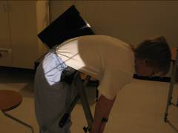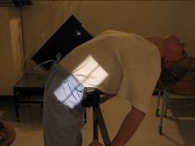

**Kuvan rajaus**

* Th12-nikaman alareunasta häntäluun yläosan 2/3:een
* nikamasolmujen etupuolelta okahaarakkeiden taakse

**Hyvän kuvan kriteerit**

* viisi alinta lannenikamaa, Th 12:n alareuna sekä S1:n yläreuna näkyvät
* ei liikeartefaktaa

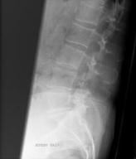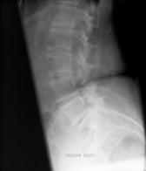

# **LANNERANGAN SIVUTAIVUTUSKUVAT (NA7FA)**

|  |  |
| --- | --- |
| **Kontraindikaatiot** | raskaus |
| **Indikaatiot** | selkärangan leikkauksen suunnittelu |
| **Projektiot** | PA oikealle ja vasemmalle taivuttaen |
| **Sädesuojaus** |  |
| **Esivalmistelut** | kuvausalue paljaaksi |
| **Apuvälineet** |  |
| **Hila** | tarvittaessa |

**Muuta huomioitavaa**

PA

**Tutkimuksen suoritus**

* potilas seisoo, kasvot levyyn päin paino tasaisesti molemmilla jaloilla, ilman kenkiä
* potilas taivuttaa selkää maksimaalisesti oikealle
* potilas taivuttaa selkää maksimaalisesti vasemmalle
* keskisäde L 4 kohdalle (suoliluun harjuun), kylkikaaren ja lantionkaaren keskelle

**Kuvan rajaus**

* kuvausalue lanneranka, miekkalisäkkeen alaosasta hieman symfyysin reunan yläpuolelle

**Hyvän kuvan kriteerit**

* TH 12, 5 lannenikamaa, ristiluu ja häntäluu näkyvät
* processus spinoisukset näkyvät keskilinjassa
* si-nivelet ja processus transversukset erottuvat

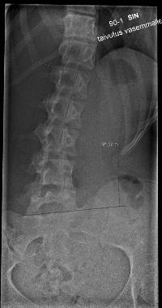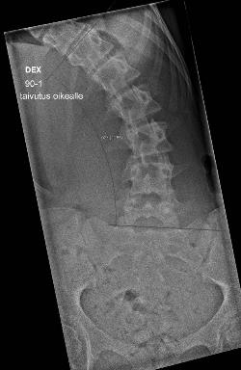

# **RISTILUU (NA4AA)**

|  |  |
| --- | --- |
| **Kontraindikaatiot** | raskaus |
| **Indikaatiot** | radiologi arvioi **AINA** kuvaustarpeen ja tarvittavat projektiot |
| **Projektiot** | AP ja/tai SIVU |
| **Sädesuojaus** | - |
| **Esivalmistelut** | kuvausalue paljaaksi |
| **Apuvälineet** | painopussit immobilisoimiseen, kulmatyyny |
| **Hila** | kyllä, ei |

**Muuta huomioitavaa**

* radiologi arvioi kuvaustarpeen

RISTILUU AP

**Tutkimuksen suoritus**

* potilas makaa selällään vartalo oikaistuna, polvet hieman koukussa kulmatyyny polvien alla.
* saattaja tukee potilasta tarvittaessa ja/tai käytetään haulipusseja tukemiseen
* suoralla putkella, keskisäde symfyysin yläreunan kohdalle
* rajaus mielenkiinto alueelle

**Hyvän kuvan kriteerit**

* koko ristiluu näkyy, L5, L5:n ja ristiluun liittymäkohta, ristiluun siivet, häntäluu sekä häpyluu näkyvät

RISTILUU SIVU

**Tutkimuksen suoritus**

* potilas makaa vasemmalla kyljellään levyn päällä, jalat koukussa päällekkäin, kädet vartalon edessä.
* tarvittaessa otetaan kuva horisontaalisätein selällään maaten korokepatja selän alla
* saattaja tukee potilasta tarvittaessa ja/tai käytetään painopusseja tukemiseen
* keskisäde 7- 8 cm suoliluun takareunasta ventraalisesti
* rajaus mielenkiinto alueelle

**Hyvän kuvan kriteerit**

* ristiluu näkyy kokonaan, L5, L5:n ja ristiluun liittymäkohta sekä häntäluu näkyvät

# **SKOLIOOSI (NA7EA)**

|  |  |
| --- | --- |
| **Kontraindikaatiot** | raskaus |
| **Indikaatiot** | epäily ryhtipoikkeamasta ja ryhtipoikkeaman kontrolli |
| **Projektiot** | PA/AP ja/tai SIVU |
| **Sädesuojaus** | - |
| **Esivalmistelut** | kuvausalue paljaaksi |
| **Apuvälineet** | mittatikku/mittakiekko |
| **Hila** | ei/kyllä |

**Muuta huomioitavaa**

* **1.kuvauskerralla** PA-kuva, sivu-kuva, kun epäillään kyfoosia
* **kontrolleissa** PA-kuva, sivu-kuva kyfoosin seurannassa tai erikseen pyydettäessä
* Korsottihoidon aloituksen jälkeen noin 4 viikkoa, oikaisuvaikutuskuvaus seisten korsetin kanssa
* **Ennen leikkausta preoperatiiviset kuvat** 1 kuvauskerran annostaso, rangan rakenteet näyttävä hyvin leikkaussunnitelua varten.
* **skolioosileikatuilta** potilailta kuvataan PA- ja sivu-kuvat, kuvausarvoja enemmän kuin normaali kontrollikuvauksissa, kiinnitysruuvien ja rautojen asento pitää pystyä arvioimaan luotettavasti
* jos potilas ei pysty seisomaan pyritään kuvaamaan istuen tuettuna AP-kuva
* **kyfoosin** kehittymistä seurataan rangan sivukuvasta
* sivu-kuvalla tutkitaan myös rangan suhdetta lantioon/lonkkiin sekä nikamasiirtymiä
* kontrollikuvauksissa tarkista edellisestä kuvista suositellaanko mAs-arvon alentamista
* **Yökorsettipotilailla** korsetin käyttöönoton yhteydessä kuvaus AP maaten

SKOLIOOSI PA seisten

**Tutkimuksen suoritus**

* potilas seisoo vatsa kuvaustelinettä vasten
* jalkaterät suoraan eteenpäin, paino molemmilla jaloilla tasaisesti
* polvet suorassa
* kädet alhaalla vartalon vierellä tai kevyesti telineestä kiinni pitäen
* mittatikku teipataan rangan viereen selkäpuolelle
* potilas kuvataan korsetin kanssa erikseen pyydettäessä
* jos potilaalla alaraajoissa pituuspuoliero voidaan lyhyemmän raajan alle laittaa koroke pyydettäessä.

**Kuvan rajaus**

* **1. kuvauskerralla**: kallonpohjan tasolta alkaen, reisiluunpäät ja suoliluun korkein kohta kuvaan
* **kontrolleissa** riittää lyhyempi kuvausalue potilaan ryhtivirheen kohdalta.
* kontrollikuvauksissa kuva rajataan niin että vain skolioosimutkat näkyvät (reisiluunpäät ja kallonpohja ei tarvitse näkyä)
* skolioosileikatuilla potilailla kaikkien fiksaatiomateriaalien tulee näkyä kuvassa.

**Hyvän kuvan kriteerit**

* 1.kuvassa näkyy koko selkäranka kallonpohjasta reisiluidenpäiden tasolle
* kaikki selkärangan nikamat kuvautuvat selkeästi
* 1.kuvauskerralla parempi kuvan laatu
* kontrollikuvauksissa kuvataan pienemmillä kuvausarvoilla ja kuva saa olla kohinainen.

SKOLIOOSI SIVU seisten

**Tutkimuksen suoritus**

* potilas seisoo vasen kylki telinettä vasten, paino tasaisesti molemmilla jaloilla ja **jalat suorassa** (polvet, lonkat)
* kädet koukistettuina etuviistoon (ettei mahdollista kyfoosia tule oikaistuksi)
* aseta mittatikku tai mittakiekko potilaan rangan keskilinjaan

**Kuvan rajaus**

* **1.kuvauskerralla** rajaus kallonpohjasta lonkkaniveleen - häntäluuhun
* **kontrollikuvauksissa** rajataan kuva niin, että kyfoosin aste on määritettävissä
* **ennen leikkausta** otettavassa skolioosin sivukuvassa tulee kuvanlaadun olla hyvä ja rajaus kallonpohjasta häntäluun päähän, reisiluidenpäät näkyviin

**Hyvän kuvan kriteerit**

* 1. kuvauskerralla ranka kuvautuu kokonaan kallonpohjasta reisiluun päihin
* kaikki nikamat erottuvat selvästi

**1 kuvauskerta AP+ sivu Kontrolli AP+ sivu Ennen leikkausta sivu**

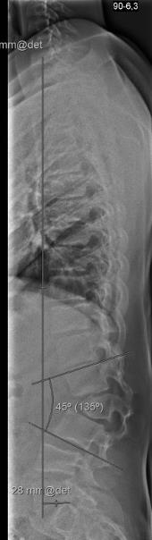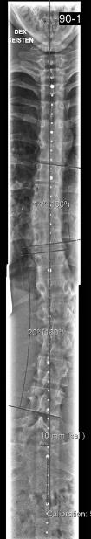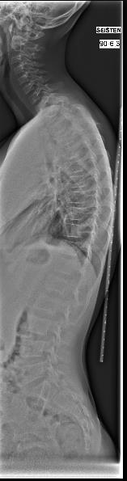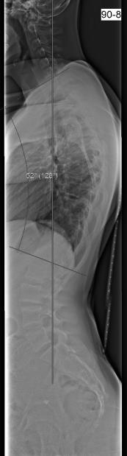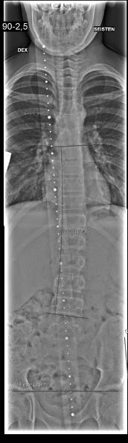

YÖKORSETTI SKOLIOOSI MAATEN AP

* Yökorsetin käyttöönoton jälkeen tarkistetaan korsetin oikaisuvaikutus
* Potilas nukkunut yökorsetti päällä, kuvaus aamulla heräämisen jälkeen

**Tutkimuksen suoritus**

* Potilas pukee korsetin päälle, joka kiristetään korsetissa olevien merkintöjen kohdalle
* Bucky-pöydällä, kuvaan mittatikku/-kiekko
* Kuvausohjelma: SKOLIOOSI AP maaten bucky
* Potilas makaa selällään kuvauspöydällä suorassa asennossa
* laserin avulla merkitään kuvauksen ylä- ja alaraja, laite ottaa röntgenkuvan kippaamalla
* Kuvausetäisyys lyhyempi kuin normaaleissa skolioosikuvissa (115 cm), joten kuvausarvoja voi pudottaa edelliseen kuvauskertaan verrattuna, kuvanlaatu saa olla kohinainen
* Kuvaan merkitään kuvausasento ja korsetin käyttö kuvauksessa

**Kuvan rajaus**

* Rajaus edellisten kuvien mukaan, yleensä kaularangan alaosasta lannerangan alaosaan

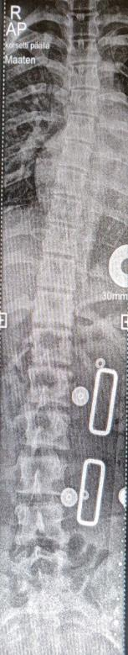**Hyvän kuvan kriteerit**

* Selässä oleva mutka näkyy kokonaan

# **SKOLIOOSIN OIKAISUKUVAT (BOLSTERIKUVA, NA7FA)**

|  |  |
| --- | --- |
| **Kontraindikaatiot** | raskaus |
| **Indikaatiot** | skolioosin leikkaushoidon preoperatiivinen tutkimus  skolioosin joustavuuden määrittämiseksi |
| **Projektiot** | pyydettäessä mutkan kohdalta, kuvataan aina PA:na, kaikki mutkat erikseen |
| **Sädesuojaus** | - |
| **Esivalmistelut** | kuvausalue paljaaksi |
| **Apuvälineet** | Tunnelikuvateline (bolsteri), pehmuste |
| **Hila** | ei |

**Muuta huomioitavaa**

* skolioosin oikaisukuvaa ei koskaan oteta seisten, lihasjännitys estää skolioosin oikenemisen

PA

**Tutkimuksen suoritus**

* potilas makaa kyljellään selän mutkan ulkokurvi bucky-pöytää vasten PA:na
* tunnelikuvateline ja pehmuste asetetaan selän mutkan maksimaalisen ulkokurvin kohdalle potilaan kyljen alle
* Detektori tuetaan potilaan etupuolelle selän mutkan kohdalle
* keskisäde mutkan keskikohtaan, tarkista potilaan suoruus
* eksponoidaan potilaan ollessa hengittämättä
* jos potilaan selässä on kaksi mutkaan, Kuvaus molemmista mutkista

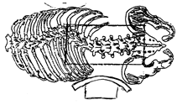 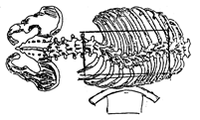

kuva 1. Selän mutka rangan alaosassa Kuva 2. Selän mutka rangan yläosassa

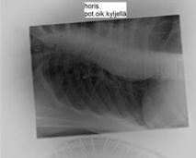

**Kuvan rajaus**

* rajaus kriteerien mukaan riittävästi rankaa näkyviin mutkan molemmin puolin

**Hyvän kuvan kriteerit**

* selässä oleva mutka näkyy kokonaan
* oikaisuteline näkyy kuvan reunassa

# **KYFOOSIN OIKAISUKUVAT (NA7FA)**

|  |  |
| --- | --- |
| **Kontraindikaatiot** | raskaus |
| **Indikaatiot** | kyfoosin leikkaushoidon preoperatiivinen tutkimus kyfoosin joustavuuden määrittämiseksi |
| **Projektiot** | pyydettäessä SIVU-kuva kyfoosimutkan kohdalta horisontaalisätein |
| **Sädesuojaus** | harkinnan mukaan, tilanne kohtaisesti kuva-alueen reunaan |
| **Esivalmistelut** | kuvausalue paljaaksi |
| **Apuvälineet** | korokepatja |
| **Hila** | ei |

**Muuta huomioitavaa**

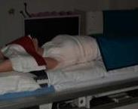SIVU

**Tutkimuksen suoritus**

* potilas makaa selällään kovalla korokepatjalla ilman tyynyä buckypöydällä
* kädet ojennetaan ylös pään molemmille puolille
* detektori tuetaan potilaan kylkeen kyfoosimutkan kohdalle
* keskisäde mutkan keskikohtaan, tarkista potilaan suoruus
* kuvaus horisontaalisätein

**Kuvan rajaus**

* 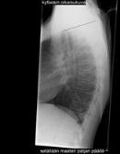kuva rajataan aikaisempien kuvien perusteella, niin että koko kyfoosimutka tulee kuvaan

**Hyvän kuvan kriteerit**

* selässä oleva mutka näkyy kokonaan

# **KUVAUS****PARAMETRIT**

|  |  |  |  |  |  |  |  |
| --- | --- | --- | --- | --- | --- | --- | --- |
| Kuvausparametrit | Kuvaus-etäisyys  (cm) | Kuvausarvot automaatti  (kV) | Kuvausarvot  (kV/mAs) | Fokus | Lisäsuodatus | Hila | Herkkyys-  luku  (EI) |
| Kaularanka NA1AA  1v AP maaten | 115 | - | 55/4 | pieni | - | - | 150-250 |
| 1v sivu /viisto/taivutus | 115 | - | 57/5 | pieni | - | - | 150-250 |
| 5v AP/dens, istuen  tai seisten | 150 | - | 60/5 | pieni | - | - | 150-250 |
| 5v sivu /viisto/taivutus | 150 | - | 60/6,3 | pieni | - | - | 150-250 |
| 10v AP seisten | 150 | - | 63/6,3 | pieni | - | - | 150-250 |
| 10v sivu /viisto/taivutus | 150 | - | 63/8 | pieni | - | - | 150-250 |
| 12v AP/dens seisten | 150 | - | 66/12 | pieni | - | + | 150-250 |
| 12v sivu /viisto/taivutus | 150 | - | 66/12,5 | pieni | - | + | 150-250 |
| Rintaranka NA2AA  1v AP maaten | 115 | - | 55/4 | pieni | - | - | 150-250 |
| 1v sivu | 115 | - | 60/4 | pieni | - | - | 150-250 |
| 5v AP maaten | 115 | - | 60/5 | pieni | - | - | 150-250 |
| 5v sivu maaten | 115 | - | 63/6,3 | pieni | - | - | 150-250 |
| 5v AP seisten | 150 | - | 70/4 | pieni | - | - | 150-250 |
| 5v sivu seisten | 150 | - | 70/6,3 | pieni | - | - | 150-250 |
| 10v AP seisten | 150 | - | 63/6,3 | pieni | - | - | 150-250 |
| 10v sivu | 150 | - | 63/8 | pieni | - | - | 150-250 |
| 12v AP seisten | 150 | - | 70/12,5-16 | iso | - | + | 150-250 |
| 12v sivu seisten | 150 | - | 73/16-32 | iso | - | + | 150-250 |
| Lanneranka NA3AA  1v AP maaten | 115 | - | 57/3,2 | pieni | - | - | 150-250 |
| 1v sivu | 115 | - | 60/3,2 | pieni | - | - | 150-250 |
| 5v AP maaten | 115 | - | 63/6,3 | pieni | - | - | 150-250 |
| 5v sivu maaten | 115 | - | 66/6,3 | pieni | - | - | 150-250 |
| 5v PA seisten | 150 | - | 70/4 | pieni | - | - | 150-250 |
| 5v sivu seisten | 150 | - | 70/8 | pieni | - | - | 150-250 |
| 10v PA seisten | 150 | - | 75/12-20 | iso | 0,1mmCu | + | 150-250 |
| 10v sivu | 150 | - | 80/16-40 | iso | 0,1mmCu | + | 150-250 |
| 12v PA seisten | 150 | - | 80/16-32 | iso | 0,1mmCu | + | 150-250 |
| 12v sivu seisten | 150 | - | 85/25-50 | iso | 0,1mmCu | + | 150-250 |
| L5 kohdekuva   12v sivu seisten | 150 | - | 80/12,5 | iso | 0,1mmCu | + | 100-150 |
| Lanneranka sivutaivutuskuvat  PA/AP 40 kg | 150 | - | 90/1,25 | pieni | 0,1 mmCu |  | 100-150 |
| Skolioosi   1 kerta 20 kg PA | 180 | - | 90/1,6 | pieni | 0,1mmCu | - | 150-200 |
| 1 kerta 20 kg SS | 180 | - | 90/2,5 | pieni | 0,1mmCu | - | 150-200 |
| 1 kerta 40 kg PA | 180 | - | 90/3,2 | pieni | 0,1mmCu | - | 150-200 |
| 1 kerta 40 kg SS | 180 | - | 90/5 | pieni | 0,1mmCu | - | 150-200 |
| 1 kerta 60 kg PA | 180 | - | 90/5 | pieni | 0,1mmCu | - | 150-200 |
| 1 kerta 60 kg SS | 180 | - | 90/12,5 | pieni | 0,1mmCu | - | 150-200 |
| 1 kerta 80 kg PA | 180 | - | 90/12,5 | iso | 0,1mmCu | + | 150-200 |
| 1 kerta 80 kg SS | 180 | - | 90/32 | iso | 0,1mmCu | + | 150-200 |
| 1 kerta 100 kg PA | 180 | - | 90/20 | iso | 0,1mmCu | + | 150-200 |
| 1 kerta 100 kg SS | 180 | - | 90/63 | iso | 0,1mmCu | + | 150-200 |
| Kontrolli 20 kg PA | 180 | - | 90/0,5-0,8 | pieni | 0,1mmCu | - | 50-150 |
| Kontrolli 20 kg SS | 180 | - | 90/2 | pieni | 0,1mmCu | - | 50-150 |
| Kontrolli 40 kg PA | 180 | - | 90/0,8-1,25 | pieni | 0,1mmCu | - | 50-150 |
| Kontrolli 40 kg SS | 180 | - | 90/4 | pieni | 0,1mmCu | - | 50-150 |
| Kontrolli 60 kg PA | 180 | - | 90/1,25-2 | pieni | 0,1mmCu | - | 50-150 |
| Kontrolli 60 kg SS | 180 | - | 90/6,3 | pieni | 0,1mmCu | - | 50-150 |
| Skolioosi yökorsetti  maaten AP 40 kg | n 160 cm | - | 90/0,8-1 | pieni | 0,1mmCu | - | 50-150 |
| Skolioosi yökorsetti  maaten AP 60 kg | n 160 cm | - | 90/1,6 | pieni | 0,1mmCu | - | 50-150 |
| Skolioosin oikaisu  Bolster PA 40 kg | 150 cm | - | 90/1-1,6 | pieni | 0,1mmCu | - | 50-150 |
| Kyfoosin oikaisu 40 kg SS | 150 cm | - | 90/5 | pieni | 0,1mmCu | - | 50-150 |